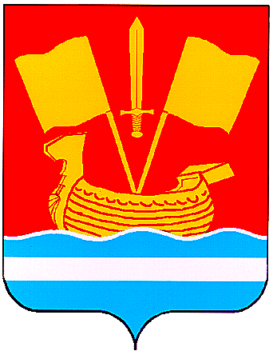

АДМИНИСТРАЦИЯ КИРОВСКОГО МУНИЦИПАЛЬНОГО РАЙОНА ЛЕНИНГРАДСКОЙ ОБЛАСТИ

П О С Т А Н О В Л Е Н И Е

от 6 марта 2025 г. № 360

О внесении изменений в постановление администрации Кировского
муниципального района Ленинградской области от 26.06.2020 № 861
«Об утверждении Положения о системах оплаты труда в муниципальных учреждениях Кировского муниципального района Ленинградской области по видам экономической деятельности»

На основании постановления Правительства Российской Федерации от 21.02.2022 № 225 «Об утверждении номенклатуры должностей педагогических работников организаций, осуществляющих образовательную деятельность, должностей руководителей образовательных организаций», в целях совершенствования системы оплаты труда работников муниципальных учреждений Кировского муниципального района Ленинградской области:
- Внести в постановление администрации Кировского муниципального района Ленинградской области от 26.06.2020 № 861 «Об утверждении Положения о системах оплаты труда в муниципальных учреждениях Кировского муниципального района Ленинградской области по видам экономической деятельности» (далее – Положение) следующие изменения:
1.1. В таблице 1 приложения 4 «1. Межуровневые коэффициенты по должностям работников образования» к Положению в строке «ПКГ должностей педагогических работников 4-й КУ» слова «Преподаватель-организатор основ безопасности жизнедеятельности» заменить словами «Преподаватель-организатор основ безопасности и защиты Родины».
1.2. В таблице 2 приложения 4 «2. Перечень должностей работников учреждений образования, относимых к основному персоналу, для определения размеров окладов руководителей учреждений» к Положению в строке 1 столбце «Перечень должностей работников»:
1.2.1. Слова «Преподаватель-организатор основ безопасности жизнедеятельности» заменить словами «Преподаватель-организатор основ безопасности и защиты Родины».
1.2.2. Слова «инструктор по физкультуре» заменить словами «инструктор по физической культуре».
1.2.3. Дополнить словами «советник директора по воспитанию и взаимодействию с детскими общественными объединениями, педагог-библиотекарь, тьютор.».
2. Настоящее постановление вступает в силу после официального опубликования в средстве массовой информации газете «Ладога», подлежит размещению на сайте администрации Кировского муниципального района Ленинградской области в сети «Интернет» и распространяется на правоотношения сторон, возникшие с 01.01.2025.

Первый заместитель
главы администрации А.А. Мендунен

Разослано: в дело, ОК, зам главы по соц.вопр., МКУ УУиК, КО, КФ

